Je soussigné,…………………………………………………………………………………………………………
Autorise mon fils / ma fille ………………………………………………………………………………………….
Né(e) le ………/………/……… Catégorie …………………………….. 1ère/2ème année
Club ………………………………………… Poste ……………………………………………..
A participer au stage de football qui se déroulera au complexe sportif de LUZINAY :
Formule 1 : 65€
- Mercredi 06 Juillet au Vendredi 08 Juillet
Formule 2 : 65€
- Lundi 11 Juillet au Mercredi 13 Juillet
Formule 3 : 120€
- Mercredi 06 Juillet au Mercredi 13 Juillet
Je joins à mon inscription un chèque de ……………. Euros en règlement des frais de stage. Pour tout règlement bancaire ou postal, libeller votre chèque à l’ordre de : CVL 38 FC.
Si mon enfant n’est pas licencié au CVL 38 FC :
* Je joins une photocopie de la licence recto/verso du club de mon enfant,
Ou
* Un certificat médical justifiant de l’aptitude physique à participer au stage.
Par ailleurs :
- J’autorise tous les responsables de ce stage à prendre toutes les mesures nécessaires à la santé de mon enfant, y compris l’hospitalisation et l’intervention d’urgence selon les prescriptions de corps médical consulté.
- J’autorise mon enfant à participer à la soirée camping prévu pour la meilleure demi-finale (Formule 1 ou 3)
o U6/U15 : Camping autour du stade avec transmission de la demi-finale
- J’autorise Mon enfant à participer a la sortie du Mercredi 13 juillet (Formule 2 ou 3)
o U6/U15 : Piscine de Villette de Vienne
La responsabilité des organisateurs est effective de 7h30 à 18h00 (sauf le soir du camping).
- J’autorise mon fils/ma fille ……………………………… à rentrer seul(e) à mon domicile en fin de journée.
- Je n’autorise pas mon fils/ma fille ……………………………………. à rentrer seul(e) en fin de journée et je m’engage à venir le/la chercher à partir de 17h00
(En cas d’absence, merci de mentionner le nom, prénom et lien de parenté de la personne qui viendra récupérer l’enfant) ……………………………………………………………………………………………..

Autres : (Allergie, Alimentation, Traitement médical en cours …)
………………………………………………………………………………………………………………………………………………………………………………………………………………………………………………
N° Téléphone Domicile/Portable/Travail …………………………………………………………………………………………….
Fait à …………….………………………, Le ………/………/……… Signature :
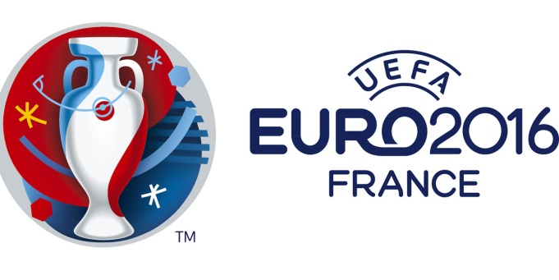
JEUX CONCOURS
*coche ou entoure ta réponse (1 seule à chaque fois)
- Selon toi quel parcours va faire l’équipe de France :
Ne passe pas les poules 1/8 de finale 1/4 de finale 1/2 finale Finale
Vainqueur de l’EURO 2016
- Quel joueur Français finira meilleur Buteur de l’Equipe de France :
Kingsley Coman / André-Pierre Gignac / Olivier Giroud / Antoine Griezmann / Anthony Martial / Dimitri Payet
Yohan Cabaye / Morgan Schneiderlin / N’Golo Kanté / Blaise Matuidi / Paul Pogba / Moussa Sissoko
Patrice Evra / Christophe Jallet / Laurent Koscielny / Bacary Sagna / Eliaquim Mangala / Samuel Umtiti / Adil Rami / Lucas Digne
Benoît Costil / Hugo Lloris / Steve Mandanda
- Selon toi quelles équipes seront en Finale :
……………………….. vs ………………………..

